Caixinha

Sumário

1. Estrutura Caixinha 3

2. Manutenção do Caixinha 3

3. Movimentos Caixinha 6

4. Recalculo e Fechamento do Caixinha 9

5. Reposição do caixinha selecionado 10

6. SSP – Caixinha de São Paulo 16

# Estrutura Caixinha

REC - Recife

POA – Porto Alegre

RAO – Ribeirão Pr

FLP - Florianópolis

CWT – Curitiba

CPN – Campinas

RIO – Rio de Janeiro

BRS – Brasília

SSA – Salvador

SSP – São Paulo

BH – Belo Horizonte

033 – Santander

ELE – Cartão Element

# Manutenção do Caixinha

A rotina tem por funcionalidade o controle de pequenas despesas da empresa como cartório, taxi alimentação e outros.

Para iniciar o controle deve-se acessar ***Atualizações->Caixinha->Manutenção*.**

- Adicione a opção incluir.

- Preencha os campos solicitados.

- Clique em confirmar.

* 1. Manutenção do Caixinha – Fluxo do Processo.

Reposição Valores

Fechamento Caixa

Manutenção

Fluxo de Caixa

* 1. Manutenção do Caixinha – Campos.

Os principais campos do cadastro são:

* + 1. **Código** – Neste campo deve ser informado o código para identificação do caixinha podendo o seu conteúdo ser informado com valores formados por caracteres e números.
    2. **Nome** – Neste campo de ser informando o nome de identificação do Caixinha.
    3. **Valor** – Neste campo deve ser informado o valor máximo que pode compor este caixa, caso contrário o sistema informa ao usuário se deseja devolver o valor remanescente para a conta bancaria que originou o saldo do caixinha.
    4. **Tipo de reposição** – Neste campo deve ser informado se o valor será realizado por valor ou por percentual.
    5. **Valor de Reposição** – Neste campo deve ser informando o valor ou o percentual que será utilizado para realizar a reposição no caixinha.
    6. **Banco/Agencia/Conta** – Nestes campos deve ser informando os dados da conta bancaria que será utilizada para realizar a movimentação financeira do caixinha.
    7. **Situação** – Define a situação do caixinha, neste caso se o mesmo se encontra ***Aberto*** ou ***Fechado***.
    8. **Natureza** – Neste campo deve ser informando o código da natureza financeira que será atribuída a movimentação bancaria com a conta bancária vinculada a este caixinha.
    9. **Centro de Custo** – Neste campo deve ser informado o código do centro de custo contábil vinculado a este caixinha.
    10. **Conta contábil** – Neste campo deve ser informando a conta contábil que será vinculado a este caixinha.
    11. **Data da Criação** – Neste capo é informado a data da criação do caixinha, sendo que uma vez que o valor for atribuído não poderá ser alterado.
    12. **Saldo** – Neste campo é demonstrado o saldo atual do caixinha, sendo resultado da movimentação financeira.
    13. **Data da Última Reposição** – Neste campo é demonstrado a data da última reposição realizada no caixinha.
    14. **Saldo Anterior** – Neste campo é demonstrado o saldo anterior do caixinha sendo demonstrado o valor realizado na penúltima movimentação.
    15. **Moeda** – Neste campo é possível informar a moeda utilizada no caixinha, sendo possível realizar a movimentação em diversas moedas cadastradas.
        - 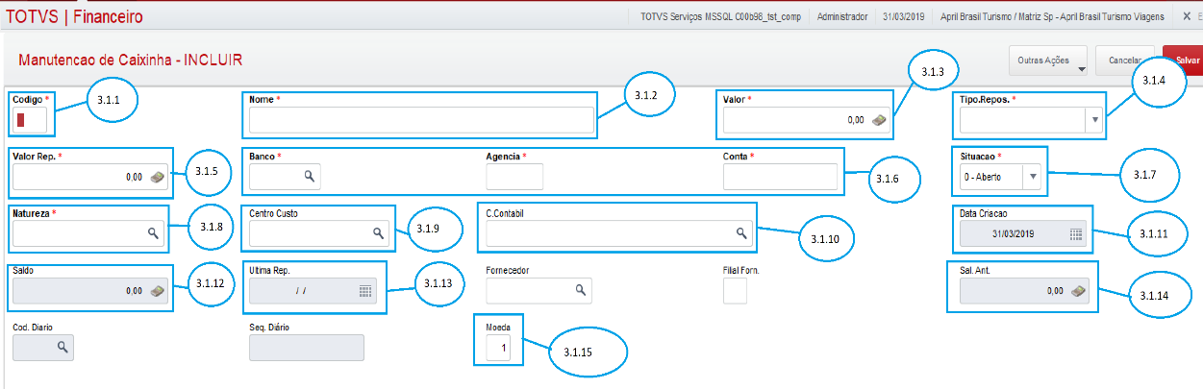
  1. Manutenção do Caixinha – Reposição de Caixinha

O processo de reposição de caixinha permite efetuar transferências de valores e manter o saldo do caixinha com o saldo disponíveis para a reposição das despesas.

* + 1. Para realizar a reposição do acesse a opção ***Atualizações->Caixinha->Manutenção***.
       - Adicione a opção **Reposição**.
       - Clique em **Confirmar**.
  1. Manutenção do Caixinha – Tipos de Reposição.

O Tipo de Reposição é configurado por meio da rotina de **Manutenção** onde é possível definir a regra de reposição.

Existem dois tipos de reposiçao:

* + - * **Valor** – O saldo do caixinha chega ou ultrapassa o valor estipulado para a reposição de um valor.
        1. Exemplo: Existe um caixinha para o controle de despesas do departamento de recursos humanos, onde o valor máximo é de R$ 200,00 reais e o valor de reposição é de R$ 120,00 reais, e uma movimentação de adiantamento para a despesas de locomoção de funcionário para o fórum trabalhista foi realizada uma retirada de R$ 90,00 reais, o que deixa o caixa com o salde de R$ 110,00 reais. Nesta situação o sistema informa da necessidade de reposição já que o valor de reposição foi atingido.
      * **Percentual** – O percentual informado é aplicado sobre o valor máximo do caixinha, este valor será o limite para a reposição do caixinha.
        1. Exemplo: Existe um caixinha para o controle das despesas do departamento financeiro, o valor máximo do caixinha é de R$ 100,00 reais e o percentual para reposição é de 50%, o que corresponde a R$ 50,00 reais do saldo do caixinha. Em uma movimentação de despesa no valor de R$ 65,00 reais para a compra de insumos de escritório, o sistema ira avisar que o valor de reposição foi atingido e que é necessária realizar a reposição do caixinha.
  1. Manutenção do Caixinha – Saldo do Caixinha

Esta rotina apresenta o resultado dos valores movimentados no fluxo de caixa do caixinha.

Assim como no fluxo de caixa financeiro da empresa, as movimentações do caixinha podem movimentar o fluxo de caixa da organização com as reposições de valores e as devoluções para a conta bancaria de origem, alterando assim o saldo das contas bancarias no qual os caixinhas estão vinculados.

Para visualizar o saldo do caixinha acesse a opção ***Atualizações->Caixinha->Manutenção.***

* + - * Posicione no caixinha no qual será realizada a visualização do saldo.
      * Acesse a opção ***visualizar***.
  1. Manutenção do Caixinha – Considerações.
     1. Quando o saldo do caixinha atingir o valor para a reposição, sempre será realizada a reposição no valor da diferença para o saldo do caixinha atingir o valor máximo padrão definido na rotina de **Manutenção**.
     2. Evite a troca de contas bancarias de origem dos valores para a reposição do caixinha, para que não haja perda do histórico de troca dessas informações.

# Movimentos Caixinha

* 1. Movimentos Caixinha – Fluxo do Processo.

Fechamento do Caixinha

Movimentos

Prestação Contas

* 1. Movimentos Caixinha – Conceito.

O processo de Movimentos de controle de caixa refere-se a inclusão das despesas que serão controladas

Para os movimentos de adiantamento de valores e para a utilização com despesas é feito o processo de **Prestação de Contas**. E no final do período de utilização de controle de caixa é realizado o encerramento desse período com o **Fechamento de Caixa**, no qual ocorre a contabilização de valores e um novo período de utilização se inicia.

* 1. Movimentos Caixinha – Movimentos.

Para realizar a reposição do acesse a opção ***Atualizações->Caixinha->Movimentos***.

* + - * Adicione a opção **incluir**.
      * Preencha as informações solicitadas.
      * Clique em **Confirmar**.
  1. Movimentos Caixinha – Campos.

E importante salientar que os campos que seguem são utilizados para o cadastro do caixinha. Com isso, o cadastro de Bancos tem o objetivo de registrar todas as contas bancarias de propriedade da empresa que serão utilizadas nas transações financeiras do sistema.

Os Principais campos são:

* + 1. **Número Interno** – Numero interno sequencial de identificação de movimentos de caixinha.
    2. **Caixinha** – Código de identificação do caixinha que o movimento será registrado.
    3. **Tipo de Movimento** – Tipo de movimento do caixinha.
    4. **Histórico** – Histórico de movimento do caixinha.
    5. **Número do Documento** – Número do documento da movimentação do caixinha.
    6. **Valor** – Valor do movimento do caixinha.
    7. **Beneficiado** – Beneficiário do movimento do caixinha.
    8. **Data da Digitação** – Data da digitação do movimento do caixinha.
    9. **Data da Emissão** – Data da emissão do movimento do caixinha.
    10. **Data da Baixa** –Data da baixa do movimento do caixinha.
    11. **Moeda** – Moeda utilizada para a realização do movimento do caixinha.
        - 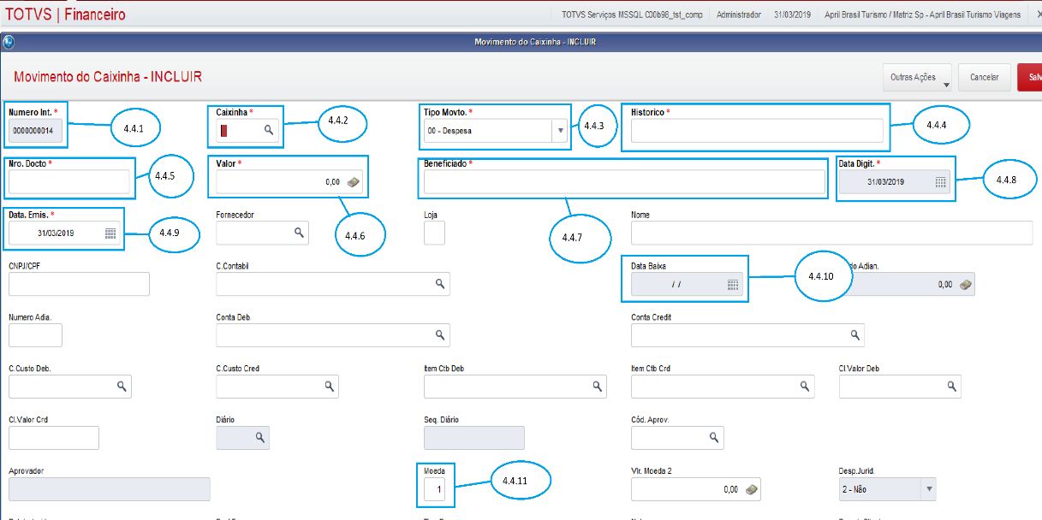
    12. **Natureza** – Por conta do processo de contabilização, ocorreu a necessidade de informar a natureza da operação durante o processo de registros das movimentações, neste caso foi criado na rotina de movimentação o campo EU_XNATURE no cadastro de movimentações.
        - 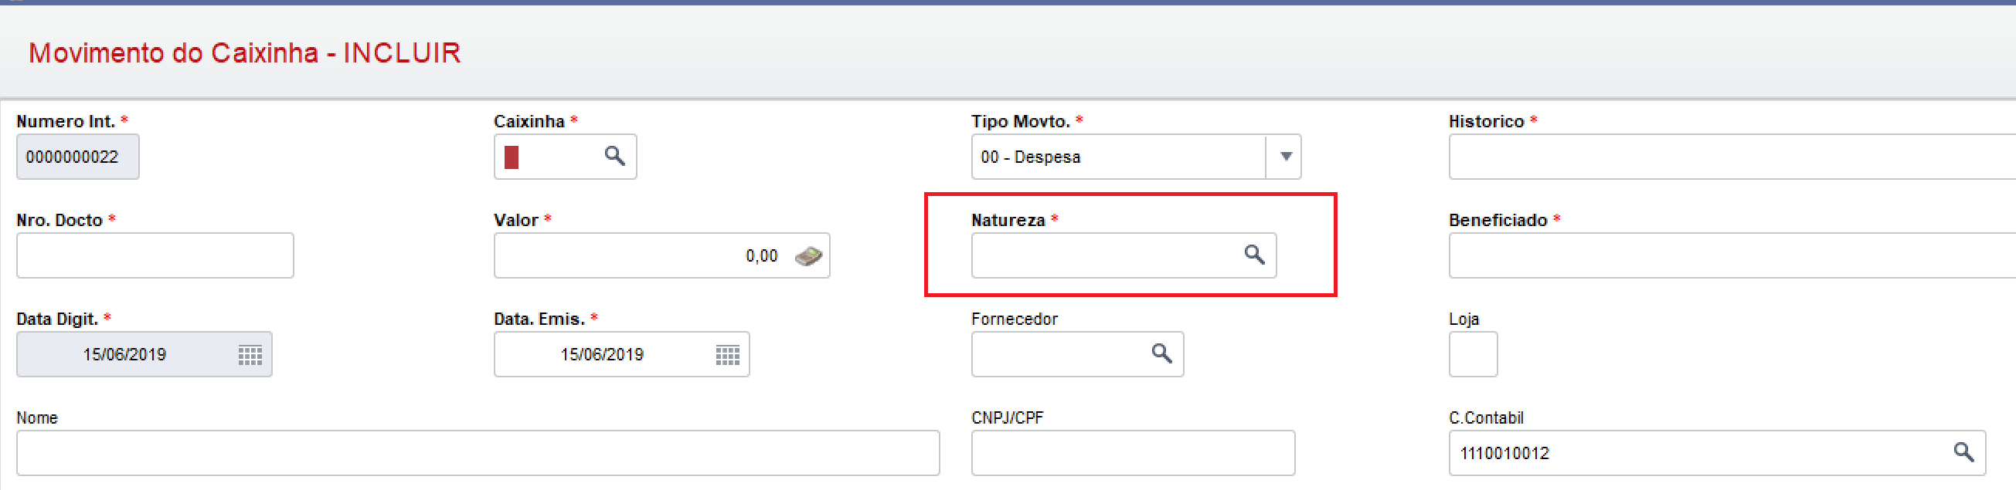
  1. Movimentos Caixinha – Tipos de Movimento.

Existe uma classificação dos movimentos dos caixinhas:

* + 1. **Despesas** – As despesas são pagamentos de gastos já realizados. Quando lançadas, o sistema permite que seja realizada a reposição automática.
    2. **Adiantamentos** - São valores destonados aos gastos que ainda serão efetuados, quando ocorrerem, seus documentos deverão ter os valores reais registrados para que possa ser realizada a prestação de contas.
    3. **Devolução de Adiantamentos** – São valores que são retornados, adiantamentos feitos que não foram utilizados na sua totalidade com as despesas.
    4. **Movimentos do Banco para o Caixinha** – São movimentos de valores (da conta bancaria do sistema vinculada ao caixinha) gerados pelo processo de reposição de valores ao caixinha.
    5. **Movimentos do Caixinha para o Banco** – São movimentos de valores (do caixinha são devolvidos a conta bancaria do sistema vinculado ao caixinha) gerados pelo processo solicitado ao sistema, quando o saldo do caixinha ultrapassa o valor máximo, dessa forma, é solicitado que o valor remanescente seja devolvido a conta bancaria vinculada ao caixinha.
  1. Movimentos Caixinha - Prestação de Contas.

O processo de prestação de contas ocorre na apresentação dos documentos que comprovem a utilização dos valores entregues antecipadamente para utilização das despesas.

Para realizar a prestação de contas do acesse a opção ***Atualizações->Caixinha->Movimentos***.

* + - * Posicione o cursor em um movimento de adiantamento.
      * Clique na opção **Prestação de Contas**.
      * Será apresentada uma mensagem de confirmação de estorno.
      * Clique em **Confirmar**.
  1. Movimentos Caixinha – Prestação de Contas – Principais Campos

Os principais campos são:

* + 1. **Histórico** – Histórico do documento que será apresentado na prestação de contas.
    2. **Número do Documento** – Número do comprovante que será apresentado.
    3. **Valor** – Valor da despesa que será comprovada com o documento apresentado.
    4. **Data da Emissão** – Data da emissão do comprovante apresentado.
    5. **Fornecedor** – Código do fornecedor que esta discriminado no comprovante.
    6. **Loja** – Código da filial do fornecedor que esta discriminado no comprovante.
    7. **Nome** – Nome do fornecedor do comprovante que está sendo apresentado.
    8. **CNPJ** – CNPJ do fornecedor do comprovante que está sendo apresentado.
    9. **Conta contábil** – Código da conta contábil.
       - 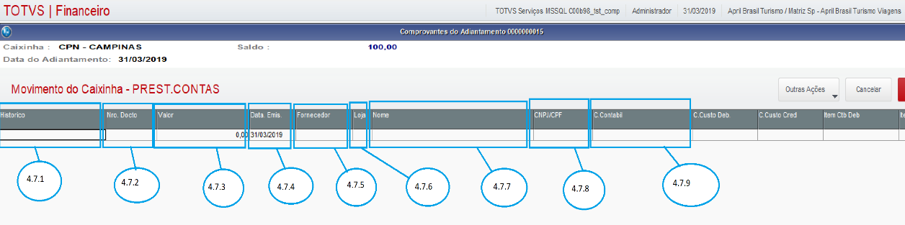
  1. Movimentos Caixinha – Estorno do Movimento

O processo do estorno de movimento é a anulação de uma operação realizada anteriormente.

Para realizar a estorno de um movimento acesse a opção ***Atualizações->Caixinha->Movimentos***.

* + - * Posicione o cursor em um Movimento.
      * Clique na opção **Estorno**.
      * Será apresentada uma mensagem de confirmação de estorno.
      * Clique em **Confirmar**.

# Recalculo e Fechamento do Caixinha

* 1. Recalculo e Fechamento do Caixinha – Fluxo do Processo.

Prestação Contas

Movimentos

Fechamento do Caixinha

* 1. Recalculo e Fechamento do Caixinha – Conceito.

O objetivo do recalculo do caixinha é recompor seus saldos e do fechamento do caixinha e

Encerrar sua utilização por um período e iniciar outro processo.

* 1. Recalculo e Fechamento do Caixinha – Fechamento do Caixinha

O objetivo do fechamento do caixinha é encerrar a sua utilização por um período para dar início a outro, ou seja, encerrar um período de movimentações pela utilização do caixinha, apurar esses registros e efetuar as devidas contabilizações a fim de iniciar um novo período de utilização do caixinha.

Para realizar efetuar o fechamento do caixinha acesse a opção ***Atualizações->Caixinha->Manutenção***.

* + - * Acesse a opção **Fechamento**.
      * Clique em **Confirmar**.
  1. Recalculo e Fechamento do Caixinha – Recalculo

O objetivo do recalculo do caixinha é recompor os seus saldos para efetuar o os devidos ajustes.

Para realizar efetuar o recalculo do caixinha acesse a opção ***Miscelâneas->Processamento->Recalculo Caixinha***.

* + - * Preencha as informações solicitadas.
      * Clique em **Confirmar**.
  1. Recalculo e Fechamento do Caixinha – Saldo do Caixinha

Esta opção representa o resultado dos valores movimentados no fluxo de caixa do caixinha.

Assim como no fluxo de caixa do financeiro, as movimentações do caixinha podem movimentar o fluxo de caixa da empresa com as reposições e a devolução de valores para a conta bancaria de origem, alterando assim os saldos bancário as contas no qual os caixinhas estão vinculados.

Para visualizar o saldo dos caixinhas acesse a opção ***Atualizações->Caixinha->Manutenção***.

* + - * Posicione no caixinha que deseja visualizar o saldo.
      * Acione a opção **visualizar**.

# Reposição do caixinha selecionado

O processo descrito, permite que seja realizado a reposição do caixinha selecionado, de maneira que o usuário possa definir o valor depositado, considerando o valor disponível como saldo o valor ainda disponível.

* 1. - Banco Element.

Como premissa, existe a necessidade de que o banco Element (configurado no sistema), tenha saldo disponível para que os valores sejam devidamente distribuídos, neste caso, é necessário que sejam realizadas movimentações como transferências / depósitos, para posteriormente alimentar cada caixinha com o respectivo valor.

Este procedimento foi elaborado, já que como padrão o sistema necessita que seja realizado o devido fechamento do caixa para o início de um novo período, o usuário possa definir o valor a ser reposto melhorando assim a administração dos valores transferidos.

* 1. Reposição do caixinha selecionado – Verificar saldo do banco Element.
     1. Para visualizar o saldo do banco Element acesse a opção ***Atualizações->Cadastro->Banco***.
        + Selecionar o registro do ***Cartão Element***.
        + Selecione o botão Outras ***Ações->Visualizar***.
        + Preencha os dados solicitados.
        + 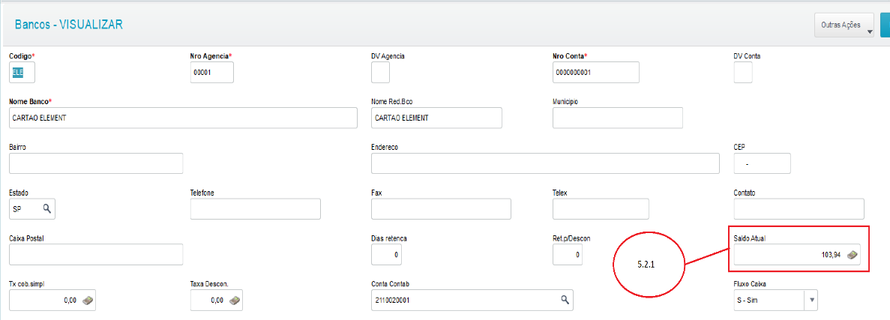
     2. Para visualizar os movimentos realizados utilizando o Cartão Element acesse a opção ***Atualizações->Movimento Bancário->Movimentos Bancários****.*

Na tela apresentada, é possível realizar os registros de movimentações a pagar (Saídas) e receber (Entradas), de maneira que as movimentações irão compor o saldo do banco.

* + - * As movimentações de reposição são geradas automaticamente pelo sistema, sendo que basta somente o usuário utilizar a rotina para o registro de pagamento de taxas e/ou recebimento avulsos.
    1. Para o registro de movimentações a ***pagar***, o usuário deve selecionar o botão Pagar, onde o sistema apresenta a tela para que sejam registradas as devidas informações relacionadas a operação.
       - 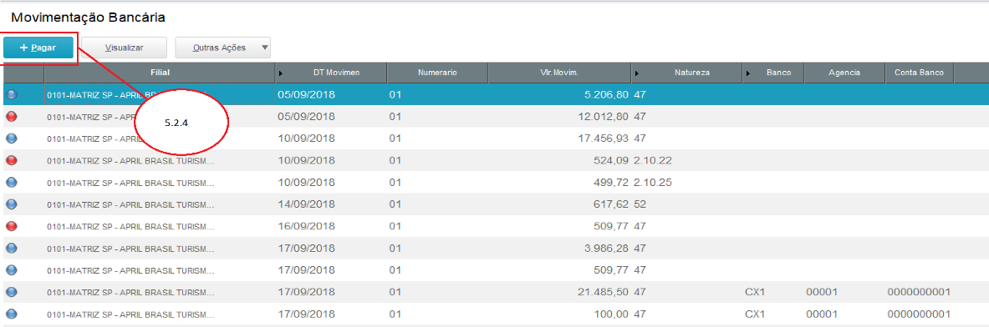
    2. O registro de movimentações a ***receber***, o usuário deve selecionar o botão ***Outras Ações*** e em seguida ***Receber***.
       - 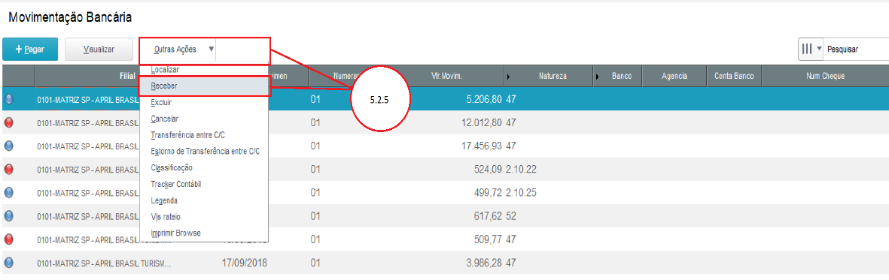
  1. Nas duas opções, o sistema exibe a tela onde é possível registrar as seguintes informações.
     1. **Dt Movimento** – Neste campo deve ser informada a data da movimentação financeira.
     2. **Numerário** – Este campo identifica a forma monetária que foi transacionada a movimentação financeira.
     3. **Vlr. Movimento** – Neste campo deve ser informado o valor do documento que está sendo registrado no sistema.
     4. **Natureza** – Neste campo deve ser informando o código da natureza que está sendo registrado manualmente no movimento de caixa.
     5. **Banco / Agencia / Conta** – Neste campo deve ser informando o código do agente cobrador do movimento. Ao selecionar o campo por meio da consulta do sistema, os campos **Agencia** e **Conta** são preenchidos automaticamente de acordo com os valores informados no cadastro de bancos.
     6. **Número do Cheque** – Número do cheque utilizado na movimentação bancária.
     7. **Documento** – Número do documento que deu origem a movimentação bancaria.
     8. **Beneficiário** – Descrição referente ao beneficiário da movimentação bancaria.
     9. **Histórico** – Descrição referente ao documento que está sendo registrado na movimentação bancaria.
     10. **Tipo de Lançamento** – Neste campo deve ser informado o tipo de lançamento contábil sendo **D=Debito** e **C=credito**.
         + 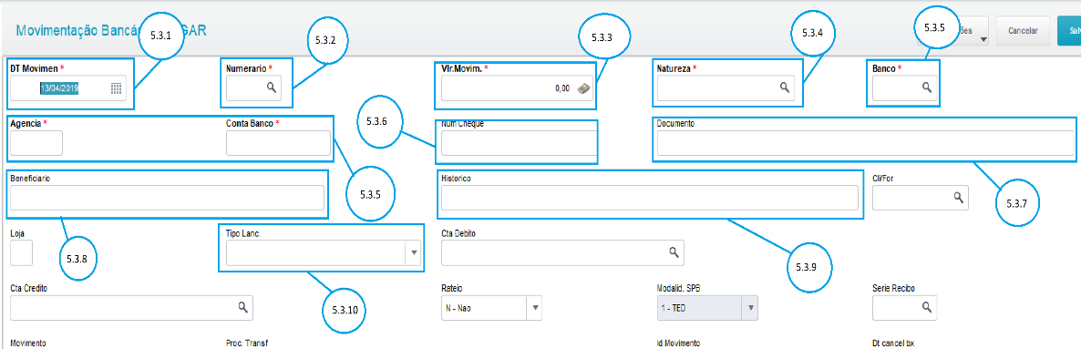
  2. É possível realizar a conferencia das movimentações por meio da emissão de relatórios de extrato bancário, disponível na opção ***Relatórios->Movimento Bancário->Extrato Bancário****.*
     1. Por meio deste relatório, é possível analisar todas as movimentações registradas para o Cartão Element, permitindo assim a devida conferencia.
     2. Para emissão do relatório:
        + Selecione o botão Outras Ações Parâmetros.
        + Selecionar o código relacionado ao Cartão Element
        + Preencher os demais parâmetros solicitados
        + Confirmar a tela de parâmetros.
        + Selecionar o botão imprimir.
        + 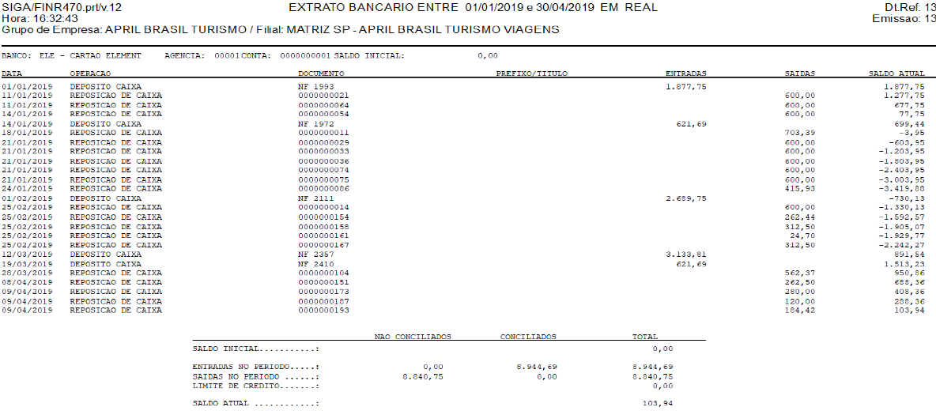
  3. Reposição do caixinha selecionado – Reposição Caixinha.

Para realizar a operação de reposição, inicialmente é necessário identificar o saldo ainda disponível no caixinha em que será realizada a operação, sendo possível verificar o saldo disponível por meio da emissão de relatórios e/ou consulta do saldo disponível na rotina de manutenção, conforme descrito anteriormente.

* + 1. O valor de reposição com valor fixo é necessário acessar a opção ***Atualizações->Caixinha->Manutenção.***
    2. Como exemplo, iremos realizar uma reposição no caixa no valor de R$ 512,50 porem o saldo disponível é de R$ 49,90.
       - 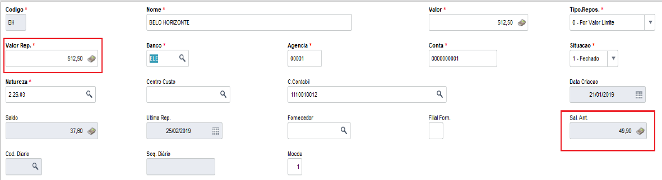
    3. Neste caso, é necessário utilizar a opção alterar e em seguida mudar o status do campo Situação para Fechado de maneira que os valores relacionados a reposição possam ser alterados.
       - 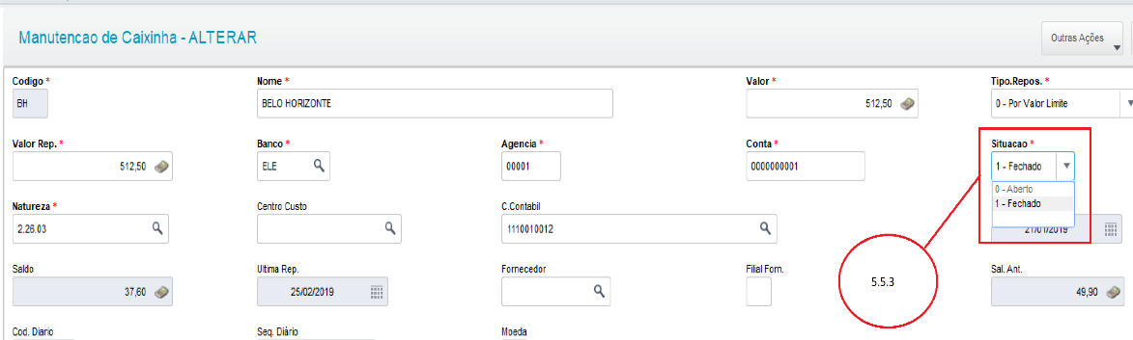
    4. **VALE SALIENTAR QUE ALTERAR O STATUS DO CAMPO SITUACAO, NÃO ENCERRA O CAIXINHA PARA O INICIO DE UM NOVO PERIODO, ESTA OPERACAO DEVE SER REALIZADA SOMENTE PARA A GERAR MOVIMENTACOES DE COMPOSICAO DE SALDO.**
    5. Após a confirmação da alteração do campo, deve-se acessar novamente a opção de alteração do caixinha, onde será possível verificar que o campo Valor encontra-se disponível para edição.
       - 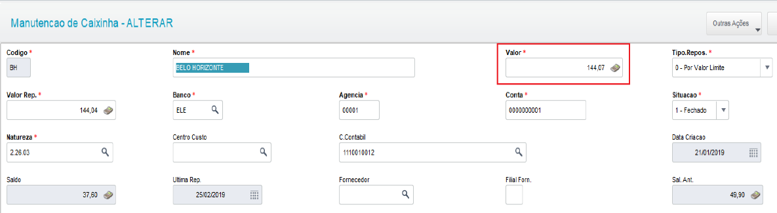
    6. Por conta do valor que ainda se encontra disponível no caixinha, deve-se somar o valor a ser movimentado ao saldo ainda disponível em caixa, neste caso 512,50 + 49,90 = 562,40.
    7. O valor obtido deve ser informando nos campos **Valor** e **Valor de Reposição**.
       - 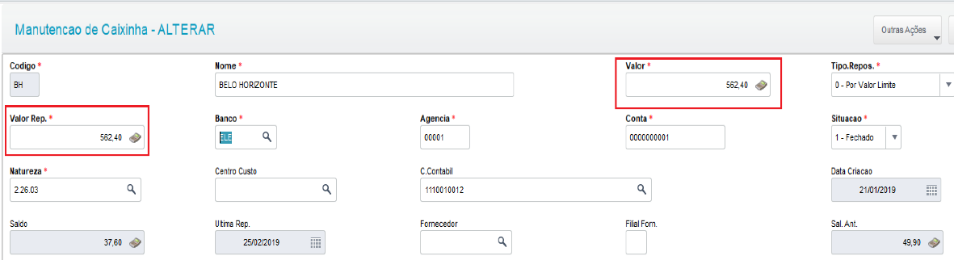
    8. Por conta da validação interna do sistema, impedindo que o valor de reposição nunca seja inferior ao valor que será movimentado, após o valor de 562,40 ter sido alterado nos dois campos, deve-se retornar ao campo valor, e informar corretamente o valor que será movimentado, neste caso o valor de 512,50, pressionando logo em seguida a opção **salvar**.
       - 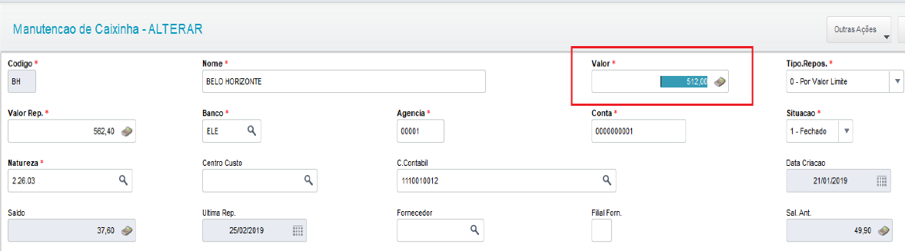
    9. Ao realizar esta operação, o sistema retorna a tela anterior exibindo a legenda de que o caixinha selecionado ainda se encontra fechado.
       - 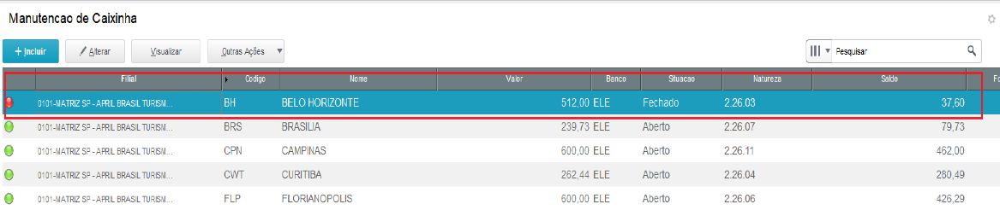
    10. Neste instante, o usuário deve selecionar o botão **Outras Ações** e logo em seguida a opção **Reposição** para que o sistema realize a movimentação com o valor informado.
        - 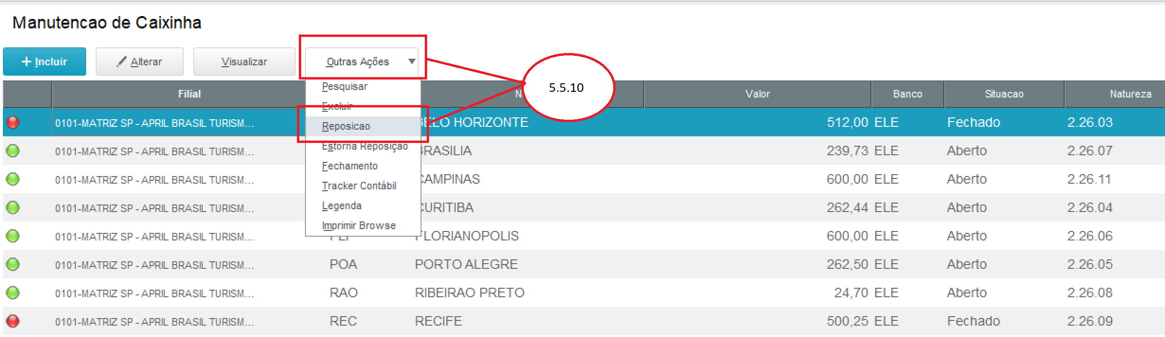
    11. O sistema apresenta a tela solicitando a confirmação para a operação de reposição de caixinha.
        - 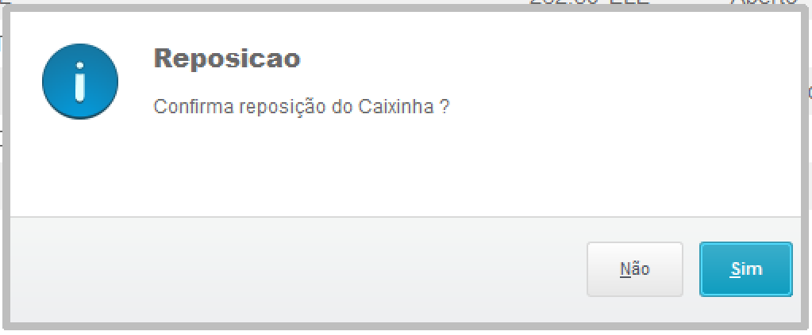
    12. Após a confirmação, o sistema realizar a operação, abatendo o valor do saldo existente, sendo que logo em seguida o sistema solicita a confirmação para que o caixinha seja reaberto.
        - 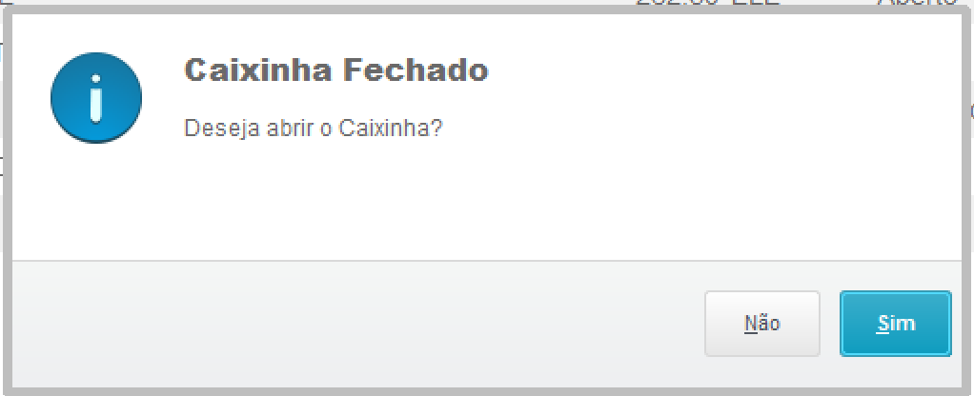
    13. Ao realizar a emissão do relatório com as movimentações do caixinha, é possível identificar o valor movimentado.
        - 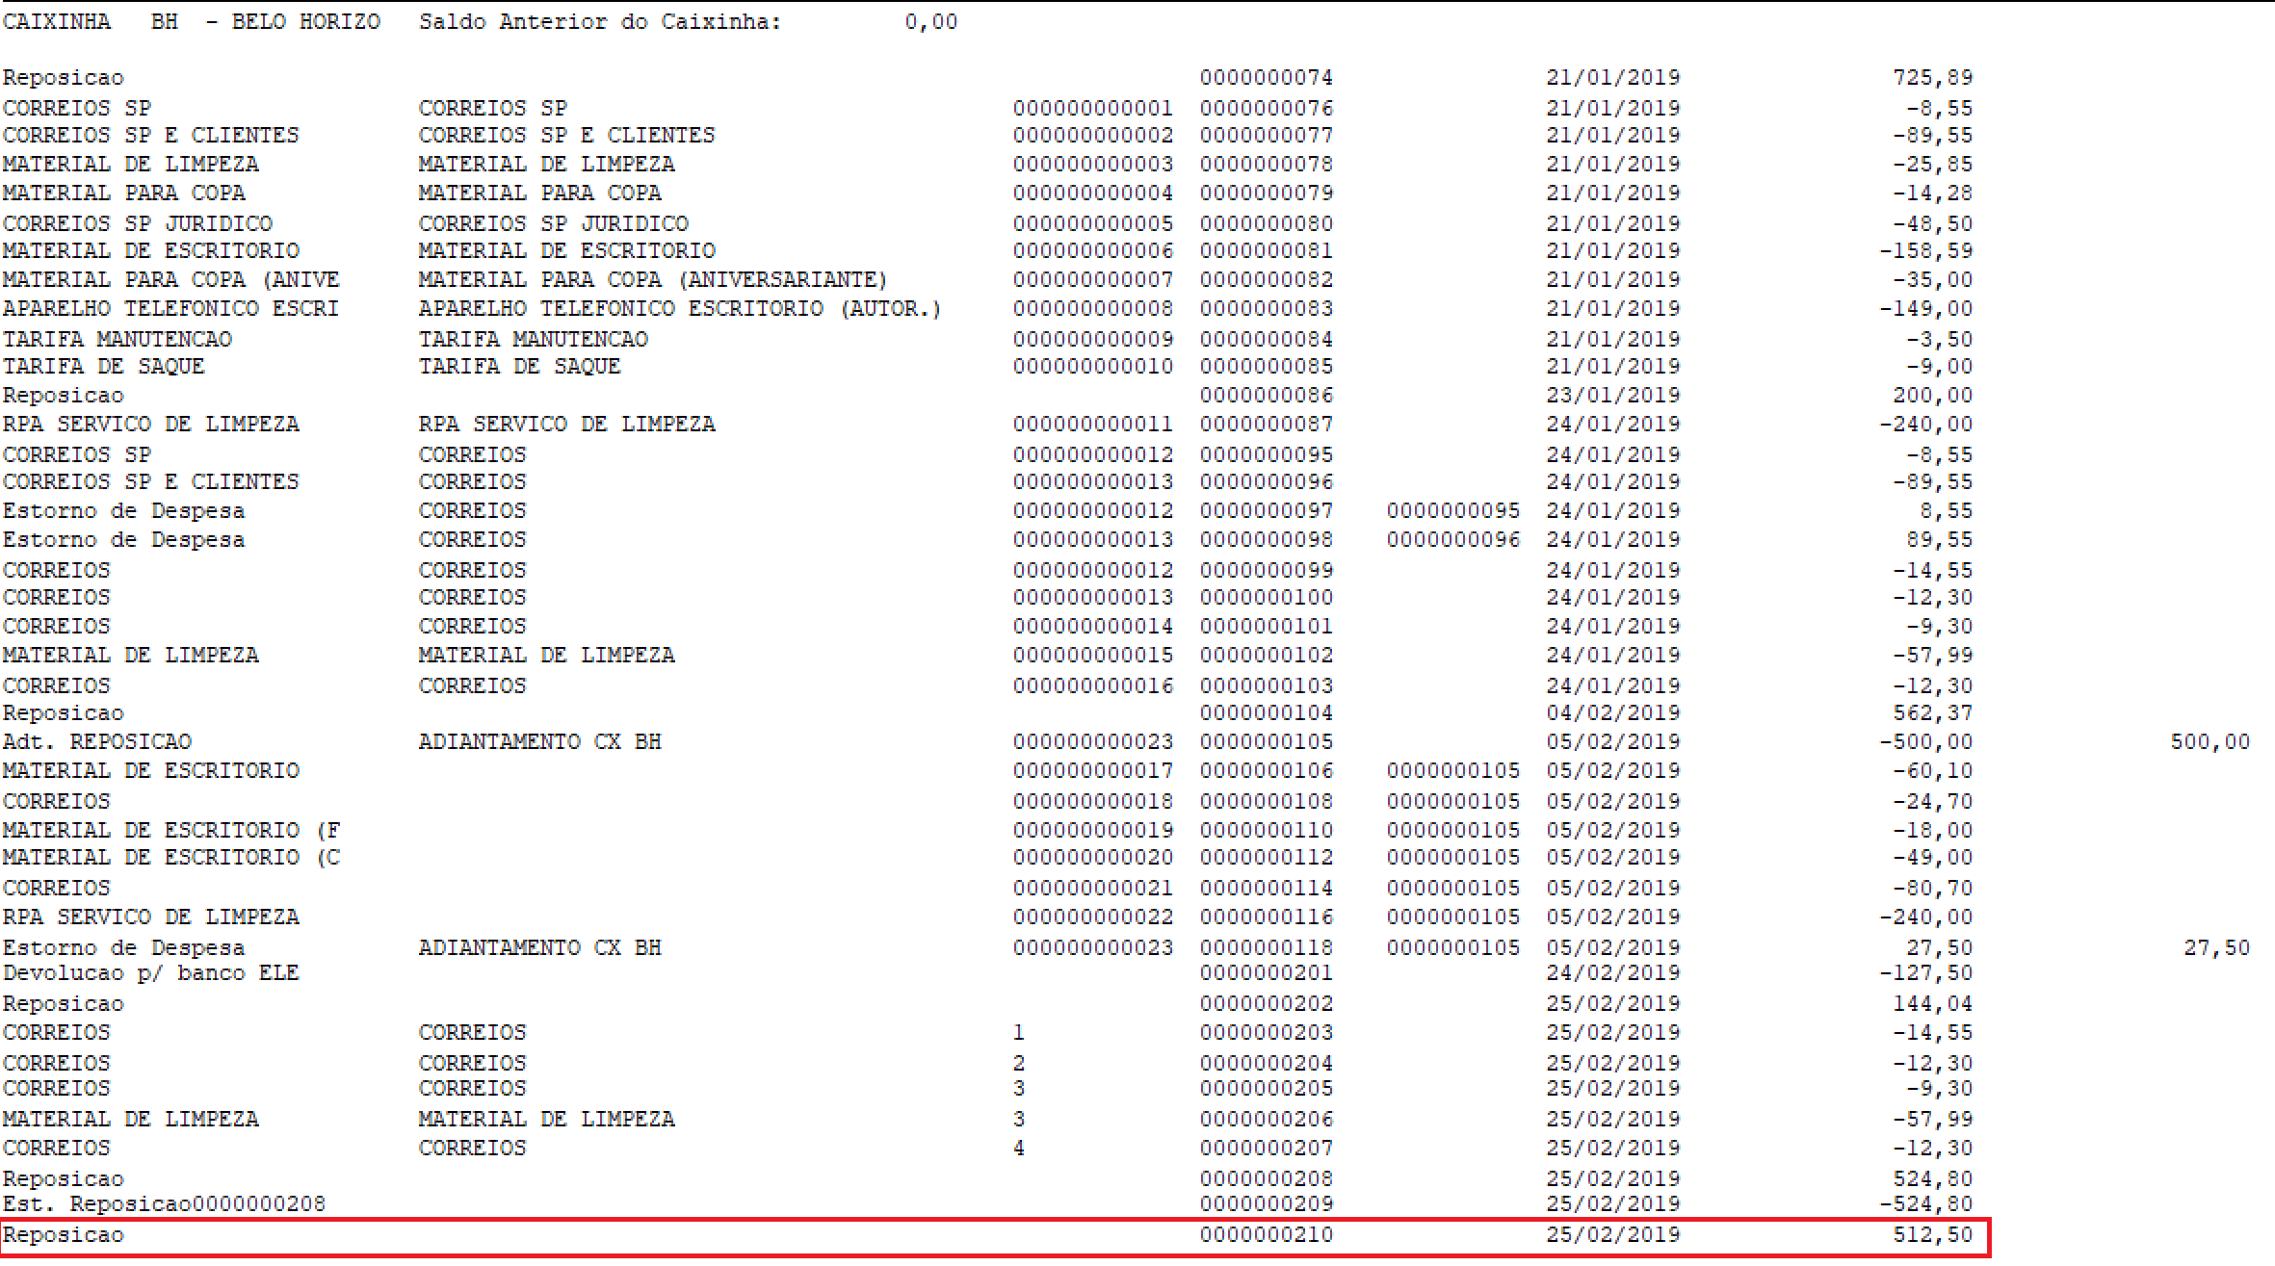

# SSP – Caixinha de São Paulo

Diferente dos demais, o controle do caixinha de São Paulo é controlado por meio de movimentação bancaria.

Para iniciar o controle deve-se acessar ***Atualizações->Movimento Bancário->Movimentos Bancários*.**

- Selecione a opção Pagar ou Receber.

- Preencha os campos solicitados.

- Clique em confirmar.

* 1. SSP – Caixinha de São Paulo – Pagar e Recber.
     1. **Pagar** – Esta opção pode ser acessada a partir do botão disponível na tela principal após o acesso a rotina de ***Movimentos Bancários***. Nesta opção, o usuário passa a registrar as saídas realizadas no banco selecionado.
        + 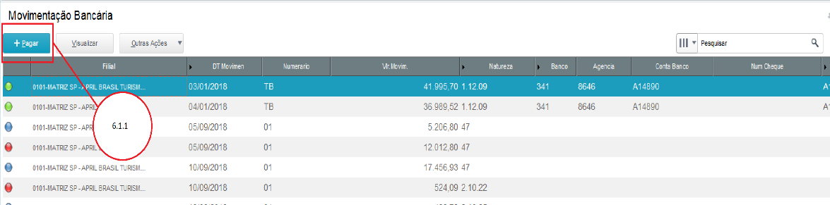
     2. **Receber** – Esta opção está disponível a partir do botão ***Outras Ações***, disponível na tela principal após o acesso a rotina de ***Movimento Bancários***. Nesta opção, o usuário passa a registrar as entradas realizadas no banco selecionado.
        + 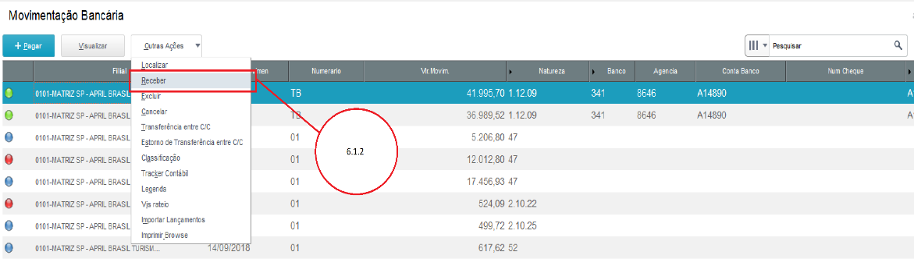
  2. SSP – Caixinha de São Paulo – Campos

Os principais campos do cadastro são:

* + 1. **Dt Movimento** – Neste campo deve ser informado a data que está sendo realizada a movimentação, seja ela a Pagar ou Receber.
    2. **Numerário** – Neste campo de ser informando a forma monetária em que a operação foi, é possível selecionar o tipo de moeda previamente cadastradas no sistema.
    3. **Vlr Movime** – Neste campo deve ser informado o valor do documento no qual está sendo lançado no sistema.
    4. **Natureza** – Neste campo, deve ser informado o código da natureza, onde por meio de consulta é possível verificar os vários códigos disponíveis no sistema.
    5. **Banco/Agencia/Conta** – Neste campo, deve ser informando o código do banco no qual está sendo transacionada a operação. Selecionando o código por meio da consulta disponível, o sistema preenche automaticamente os demais campos de agencia e Conta.
    6. **Documento –** Neste campo, deve ser informado o número do documento que originou a movimentação bancaria.
    7. **Beneficiário –** Neste campo, deve ser informando o beneficiário do movimento de caixa.
    8. **Histórico -** Neste campo deve ser informado a descrição referente ao documento que está sendo lançado no movimento de caixa.
    9. **Cli/For -** Neste campo, deve ser informando o código Cliente/Fornecedor, referente ao documento que está sendo lançado, sendo possível selecionar o código previamente cadastrados.
       - 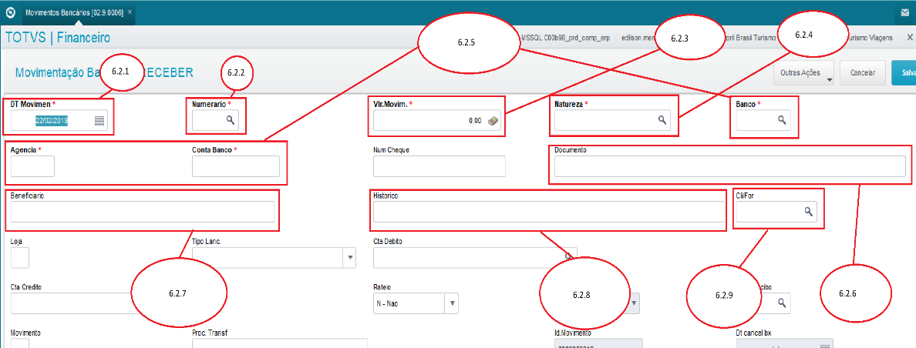
  1. SSP – Caixinha de São Paulo – Conciliar valores.

Para que as informações estejam disponíveis nos relatórios, é necessário conciliar os valores digitados na rotina de conciliação bancaria.

Para iniciar o controle deve-se acessar ***Atualizações->Movimento Bancário->Reconciliação bancária*.**

- Selecione a opção Conciliação.

- Selecionar a opção Não Conciliados.

- Selecionar o banco.

- Definir o período que os valores serão conciliados.

* 1. SSP – Caixinha de São Paulo – Extrato Bancário

A movimentação pode ser consultada a partir do relatório de Extrato Bancário disponível no sistema.

Para iniciar o controle deve-se acessar ***Atualizações->Relatórios->Extrato bancário*.**

* + - * 